«СОГЛАСОВАНО» «УТВЕРЖДАЮ»
Глава Администрации Директор МАОУ ДОД МО г. Нягань
муниципального образования «Центр детского творчества»
город Нягань ______________ С.В.Ямашева
_________ Р.К. Дакукина «___»_____________ 2013 год
«___»_____________ 2013 год

«СОГЛАСОВАНО»
Начальник ОГИБДД
России по городу Нягань
___________ А.Е. Пяткин
«____»___________ 2013 год

ПАСПОРТ
дорожной безопасности муниципального автономного образовательного учреждения дополнительного образования детей муниципального образования город Нягань «Центр детского творчества»

2013
Общие сведения
Муниципальное автономное образовательное учреждение дополнительного образования детей муниципального образования город Нягань «Центр_____ детского творчества»_______________________________________________
(полное наименование образовательного учреждения)

Тип ОУ учреждениедополнительного образования детей_____________
Юридический адрес628187 ХМАО-Югра Тюменской области ,г. Нягань, ул. Интернациональная 47______________________________________________
Руководители образовательного учреждения:
Директор Ямашева Светлана Викторовна,т.3-27-30
Заместитель директора
по учебной работеНасратуллина Елена Хакимяновна, т. 5-42-88

Заместитель директора
по воспитательной работеЛазовская Раиса Антоновна, т. 5-42-88

Ответственные работники
муниципального органа
образования Лемешев Александр Максимович, т.6-15-47
Ротарь Наталья Степановна, т. 6-13-02

Ответственные от
Госавтоинспекции
инспекторы ОГИБДД: Абдулаев Омар Опясович, т. 5-21-44
Каминский Сергей Николаевич, т. 5-21-44

Ответственные работники ОУ
за мероприятия по профилактике
детского травматизма:
инженер по охране труда Полиехов Владимир Николаевич, т. 3-27-30

Руководитель или ответственный
работник дорожно- эксплуатационной
организации, осуществляющей
содержание улично-дорожной
сети (УДС) МКУ МО г.Нягани «УГХ»
Колотвин Сергей Анатольевич
Т. 8-95-88

Руководитель или ответственный
работник дорожно- эксплуатационной
организации, осуществляющей
содержание технических средств
организации дорожного
движения (ТСОДД) МКУ МО г.Нягани «УГХ»
Колотвин Сергей Анатольевич
Т. 8-95-88
Количество обучающихся по состоянию на 31.05.2013 г.- 1995 чел.

Наличие уголка по БДД в наличии, фойе первого этажа
Наличие класса по БДД – нет_______________________
Наличие автогородка (площадки) по БДД-нет________
Наличие автобуса в образовательном учреждении-нет_

Время занятий в образовательном учреждении:
1-ая смена: 9-00 – 13-00
2-ая смена 14-00 – 20-00

Телефоны оперативных служб:
Центральная диспетчерская по г. Нягани, т. 5-55-56
МЧС т. 01; 3-24-20; сот.010; 112
Полиция т. 02; 38-111; 38-222; сот. 020
Скорая помощь т. 6-45-03; сот. 030

- План - схемы образовательного учреждения
- Район расположения Центра дополнительного образования, пути движения транспортных средств и детей.

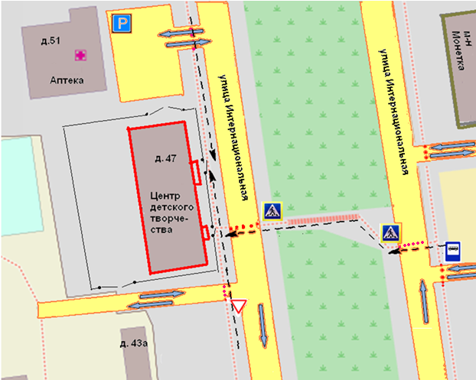

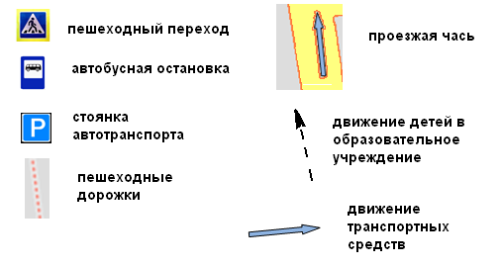

- Район расположения дворового клуба «Искорка», пути движения транспортных средств и детей.

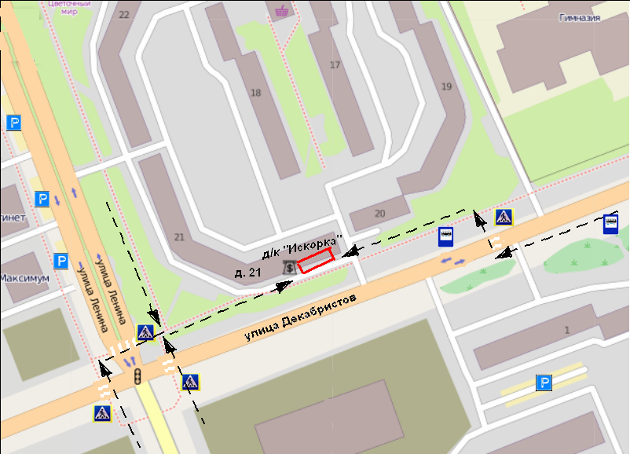

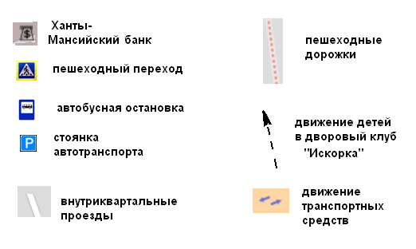

- Район расположения дворового клуба «Орленок», пути движения транспортных средств и детей.

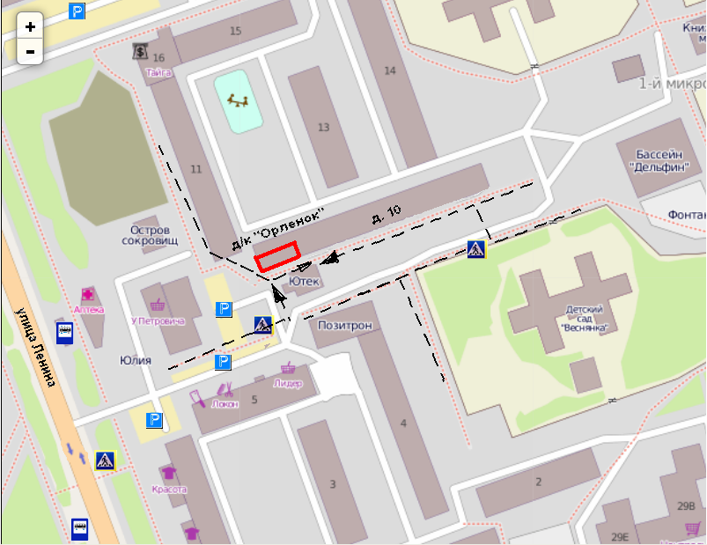

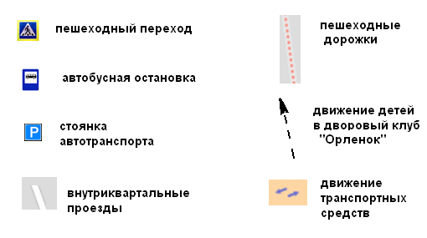

- Район расположения дворового клуба «Солнечный остров», пути движения транспортных средств и детей.

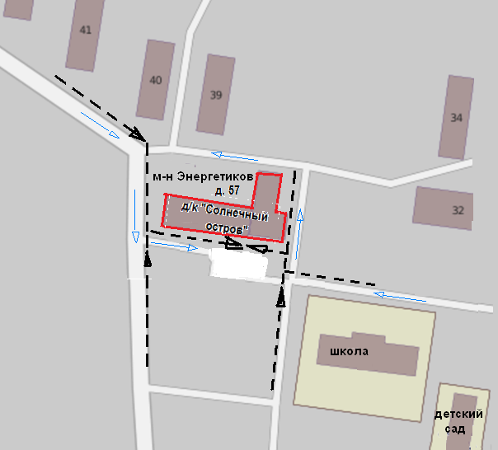

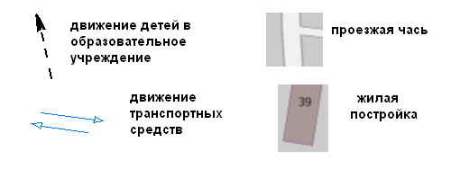

- Пути движения транспортных средств по территории образовательного учреждения к местам разгрузки/погрузки и рекомендуемые безопасные пути передвижения детей

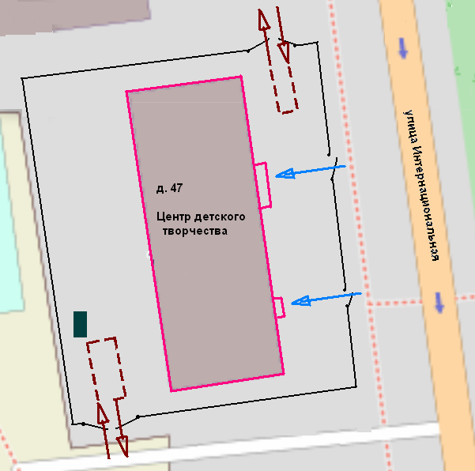

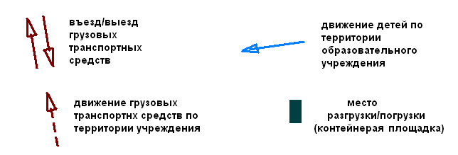

- Схема организации дорожного движения в непосредственной близости от образовательного учреждения с размещением соответствующих технических средств организации дорожного движения, маршрутов движения детей и расположения парковочных мест (ЦДТ)
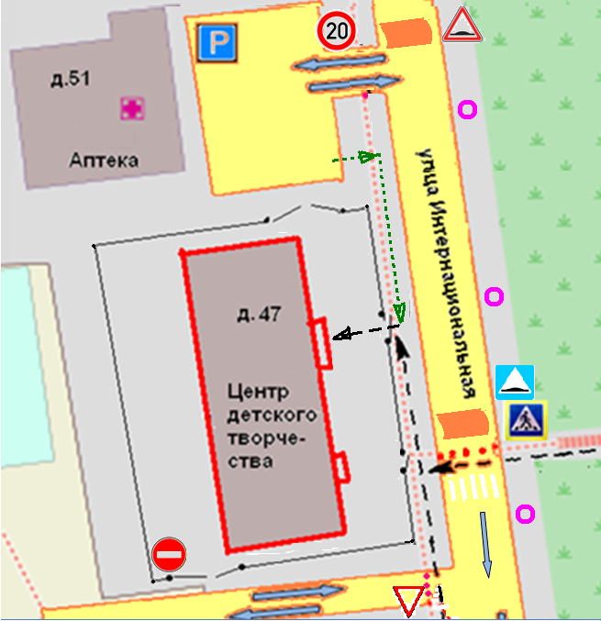
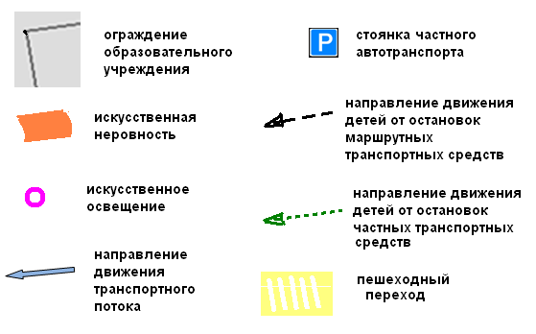
- Схема организации дорожного движения в непосредственной близости от образовательного учреждения с размещением соответствующих технических средств организации дорожного движения, маршрутов движения детей и расположения парковочных мест (д/к «Орленок»)
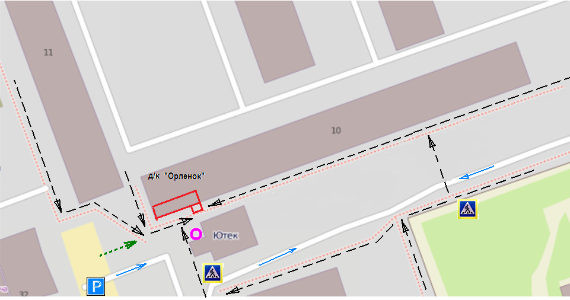
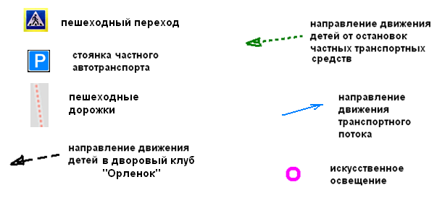

- Схема организации дорожного движения в непосредственной близости от образовательного учреждения с размещением соответствующих технических средств организации дорожного движения, маршрутов движения детей и расположения парковочных мест (д/к «Искорка»)
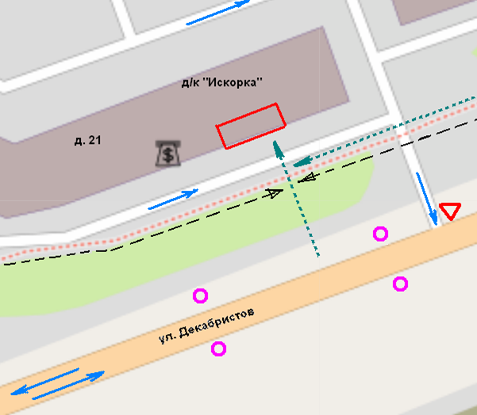
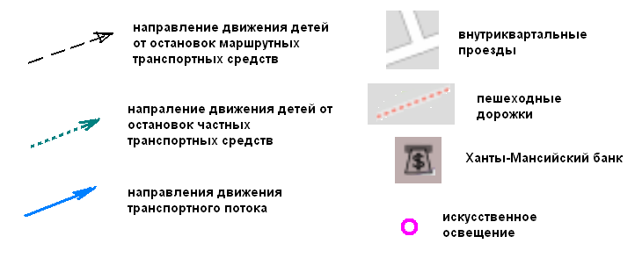
- Схема организации дорожного движения в непосредственной близости от образовательного учреждения с размещением соответствующих технических средств организации дорожного движения, маршрутов движения детей и расположения парковочных мест (д/к «Солнечный остров»)

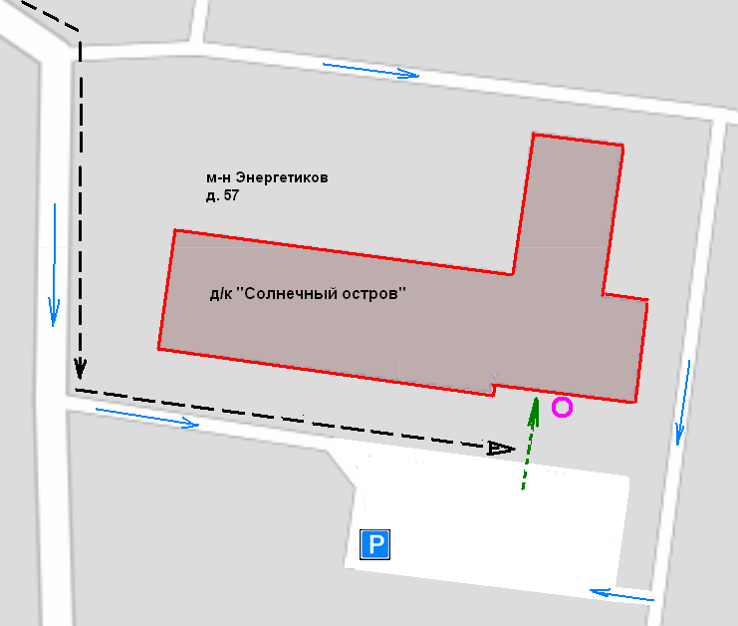
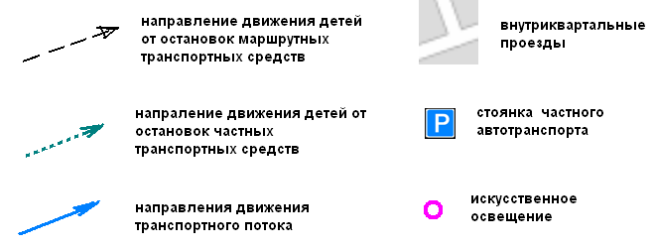
III. Приложение
План- схема пути движения транспортных средств и детей при проведении дорожных ремонтно- строительных работ вблизи Центра дополнительного образования.
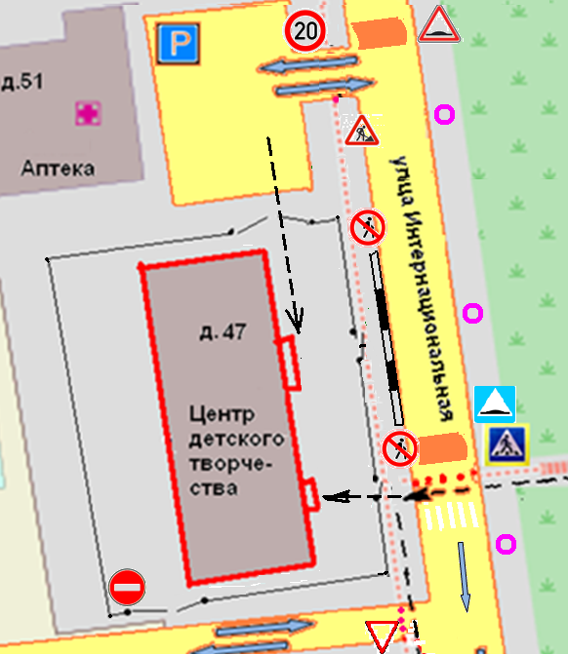
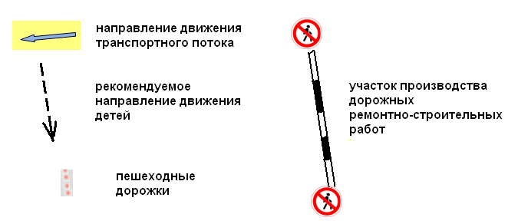

Сведения об организациях, осуществляющих перевозку детей специальным транспортным средством (автобусом)

И.п. Бегун В.В. тел. 89505321360
Договор 1-ТС с 03.06. 2013г. по 27.06.2013г.
Автобус № АСС-86-067664

